Nombre:
Curso: |  | Fecha: | Semana 25

Objetivo (s): OAT1: Manifestar iniciativa para resguardar el autocuidado de su cuerpo y su confortabilidad, en función de su propio bienestar.
Contenidos: Alimentos saludables y no saludables
Objetivo de la semana: El principal objetivo es identificar alimentos saludables y no saludables.
Habilidad: Identificar
¿QUE APRENDEREMOS?

¿QUE NECESITO SABER?
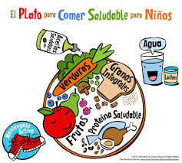
¿Qué es una alimentación saludable? Alimentarse en forma saludable significa comer una variedad de alimentos para que su hijo reciba los nutrientes (como proteínas, carbohidratos, grasas, vitaminas y minerales ) que necesita para un crecimiento normal.

“Dime lo que comes y te diré quién eres”
Papitos, el trabajo de esta semana será aprender los tipos de alimentos saludables y no saludables para sus hijos. Con esta información, tendrán que responder algunas actividades.
- Observe los diferentes tipos de alimentos.
- Tome un lápiz del color que se le pide.
- Señale su respuesta con claridad.

Cualquier duda preguntar por el grupo de WhatsApp de su curso y la resolveremos. Un abrazo.

Revisemos los alimentos saludables y no saludables.
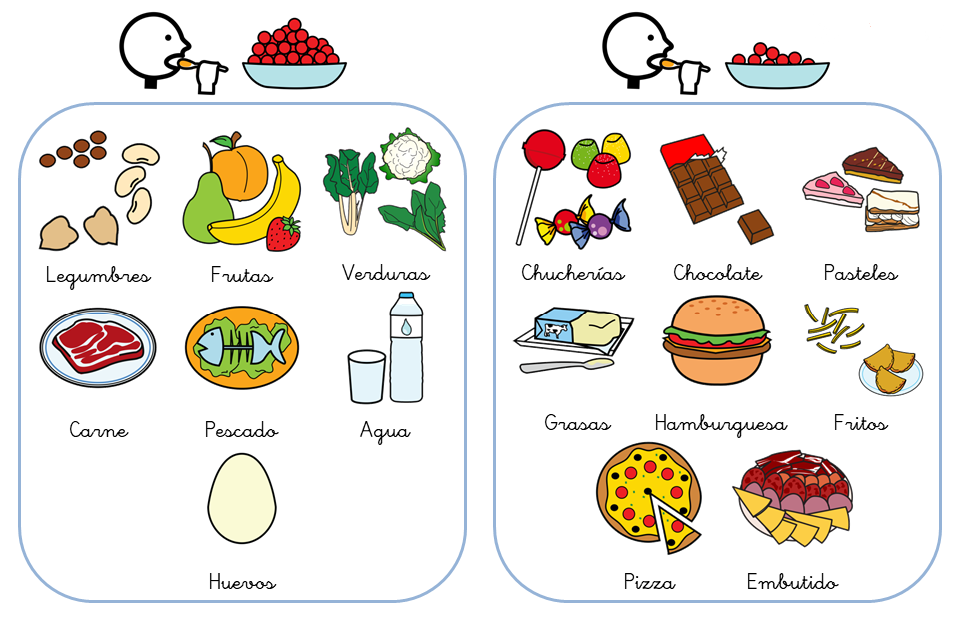
Identificaremos los alimentos saludables con verde y los no saludables con rojo
